التَّارِيخُ : 2025.17.10
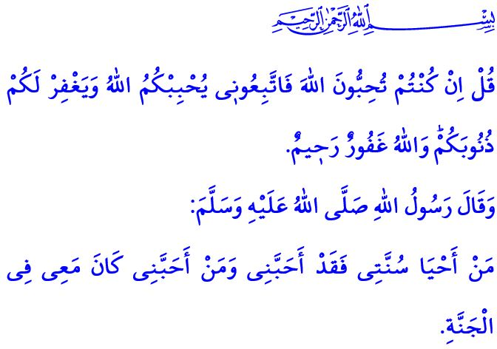
دَلِيْلُ حَيَاةِ المُسْلِمِ : السُّنَّةُ النَّبَوِيَّةُ
أَيُّهَا الْمُسْلِمُونَ الْكِرَامُ!
إِنَّ كِتَابَ حَيَاتِنَا، القُرْآنَ الكَرِيمَ، هُوَ الرِّسَالَةُ الإِلٰهِيَّةُ الَّتِي تُعَرِّفُنَا بِرَبِّنَا، وَتُبَيِّنُ لَنَا حِكْمَةَ الخَلْقِ وَغَايَةَ الحَيَاةِ. هُوَ الهَادِي الَّذِي يُمَيِّزُ بَيْنَ الحَقِّ وَالبَاطِلِ، وَالصَّوَابِ وَالخَطَإِ. هُوَ شِفَاءٌ لِلْقُلُوبِ، وَرَحْمَةٌ لِلنُّفُوسِ، وَسَكِينَةٌ لِلْأَرْوَاحِ. أَمَّا السُّنَّةُ النَّبَوِيَّةُ فَهِيَ تَجْسِيدُ القُرْآنِ فِي الحَيَاةِ، وَتَحْوِيلُ الإِيمَانِ إِلَى عَمَلٍ، وَتَجْسِيدُ الإِسْلَامِ فِي الوَاقِعِ. يَقُولُ اللهُ تَعَالَى فِي الآيَةِ الكَرِيمَةِ الَّتِي افْتَتَحْنَا بِهَا خُطْبَتَنَا:" قُلْ اِنْ كُنْتُمْ تُحِبُّونَ اللّٰهَ فَاتَّبِعُونٖي يُحْبِبْكُمُ اللّٰهُ وَيَغْفِرْ لَكُمْ ذُنُوبَكُمْؕ وَاللّٰهُ غَفُورٌ رَحٖيمٌ".
أَيُّهَا الْمُؤْمِنُونَ الْأَعِزَّاءُ!
يَقُولُ النَّبِيُّ ﷺ فِي الحَدِيثِ الشَّرِيفِ: "مَنْ أَحْيَا سُنَّتِي فَقَدْ أَحَبَّنِي، وَمَنْ أَحَبَّنِي كَانَ مَعِي فِي الجَنَّةِ". فَالْحَيَاةُ عَلَى السُّنَّةِ تَعْنِي أَنْ نُحِبَّ اللهَ تَعَالَى فَوْقَ كُلِّ شَيْءٍ، وَأَنْ نَلْتَزِمَ بِأَوَامِرِهِ وَنَبْتَعِدَ عَنْ نَوَاهِيهِ. أَنْ نَنْقُشَ آيَاتِ القُرْآنِ فِي قُلُوبِنَا وَحَيَاتِنَا، وَنَتَحَلَّى بِأَخْلَاقِ الإِسْلَامِ. أَنْ نَجْعَلَ المَحَبَّةَ وَالمَوَدَّةَ تَسُودُ فِي بُيُوتِنَا، وَأَنْ نَحْرِصَ عَلَى الصِّدْقِ وَالأَمَانَةِ فِي تِجَارَتِنَا، وَأَلَّا نَغْفُلَ عَنِ الحَلَالِ وَالحَرَامِ. أَنْ نَجْعَلَ حَيَاتَنَا عَامِرَةً بِالتَّعَاوُنِ وَالإِحْسَانِ، وَأَلَّا نُؤْذِيَ أَحَدًا بِلِسَانِنَا وَلَا بِأَيْدِينَا. أَنْ نَحْيَا بِرُوحِ الجَمَاعَةِ، نُحِبُّ بَعْضَنَا فِي اللهِ، وَنَتَمَاسَكُ كَمَا تَتَمَاسَكُ اللَّبِنَاتُ فِي البُنْيَانِ، نُشَارِكُ بَعْضَنَا الأَفْرَاحَ وَالأَحْزَانَ. أَنْ نَعِيشَ عُمْرًا لَا يَتَسَاوَى فِيهِ يَوْمَانِ، بَلْ يَكُونُ كُلَّ يَوْمٍ فِيهِ مَزِيدٌ مِنَ الخَيْرِ وَالبَرَكَةِ وَالعَمَلِ الصَّالِحِ.
أَيُّهَا الْمُسْلِمُونَ الْأَفَاضِلُ!
كَمَا كَانَ الأَمْسُ مُحْتَاجًا إِلَى هَدْيِ النَّبِيِّ ﷺ، فَإِنَّ اليَوْمَ أَيْضًا البَشَرِيَّةُ كُلَّهَا فِي حَاجَةٍ إِلَى رِسَالَتِهِ الخَالِدَةِ. فَسُنَّتُهُ ﷺ تَحْوِي مِنَ الجَمَالِ وَالهِدَايَةِ مَا يَمَسُّ كُلَّ قَلْبٍ، وَيَهْدِي كُلَّ إِنْسَانٍ، وَيُنِيرُ كُلَّ مُجْتَمَعٍ. وَقَدْ قَالَ اللهُ تَعَالَى فِي ذٰلِكَ:"لَقَدْ كَانَ لَكُمْ فِي رَسُولِ اللَّهِ أُسْوَةٌ حَسَنَةٌ لِّمَنْ كَانَ يَرْجُو اللَّهَ وَاليَوْمَ الآخِرَ وَذَكَرَ اللَّهَ كَثِيرًا".
أَيُّهَا الْمُؤْمِنُونَ الْأَفَاضِلُ!
وَاجِبُنَا أَنْ نُعَظِّمَ أَوَامِرَ اللهِ وَسُنَّةَ رَسُولِهِ ﷺ، وَأَنْ نُقَدِّمَهُمَا عَلَى كُلِّ شَيْءٍ فِي حَيَاتِنَا.عَلَيْنَا أَنْ نَسْعَى جَاهِدِينَ لِتَجْسِيدِ أَخْلَاقِ النَّبِيِّ ﷺ فِي سُلُوكِنَا اليَوْمِيِّ، وَأَنْ نَغْرِسَ مَحَبَّتَهُ فِي قُلُوبِ أَبْنَائِنَا وَشَبَابِنَا غَرْسًا عَمِيقًا. وَلَا نَنْسَى أَنَّ مَنْ أَرَادَ أَنْ يَفْهَمَ القُرْآنَ حَقَّ الفَهْمِ، وَيَعِيشَ الإِسْلَامَ حَقَّ العَيْشِ، وَيَنَالَ رِضَا اللهِ وَمَحَبَّتَهُ، فَلَا بُدَّ لَهُ مِنِ اتِّبَاعِ سُنَّةِ النَّبِيِّ ﷺ.
وَأَخْتِمُ خُطْبَتِي بِوَصِيَّةِ النَّبِيِّ ﷺ فِي خُطْبَةِ الوَدَاعِ، حَيْثُ قَالَ:
"تَرَكْتُ فِيكُمْ أَمْرَيْنِ لَنْ تَضِلُّوا مَا تَمَسَّكْتُمْ بِهِمَا: كِتَابَ اللَّهِ وَسُنَّةَ نَبِيِّهِ. ".

سُورَةُ الِ عِمْرَان، 3/31.
التِّرْمِذِيّ، كِتَاب الْعَلَمَ، 16.
سُورَةُ الأَحْزَاب، 33/21.
مُسْلِم، كِتَابِ الْحَجِّ، 147؛ الْمُوَطَّإ، كِتَابِ الْقَدَرِ، 3. الْمُدِيرِيَّةُ العَامَّةُ لِلْخَدَمَاتِ الدِّينِيَّةِ

